**Mes de la Herencia Hispana y Apoyo al Día de los Negocios Latinos**

**Kit de herramientas de redes sociales de 2025**

Illinois se honra en celebrar a nuestras diversas comunidades latinas e hispanas en conmemoración del Mes de la Herencia Hispana del 15 de septiembre al 15 de octubre. También, Illinois participará en amplificar el Día de Apoyo a los Negocios Latinos el 14 de septiembre – una iniciativa nacional que reconoce y fomenta el apoyo a los negocios de propiedad latina.

Durante esta celebración de mes, DCEO organizará una serie de eventos, incluyendo Horas de Oficinas Abiertas para reunirse con miembros de los negocios latinos en todo el estado. A través de una campaña en redes sociales durante el mes, DCEO también destacará a líderes comunitarios latinos, organizaciones y empresas en todo el estado.

**CONSEJOS PARA MEDIOS SOCIALES:**

* Asegúrate de usar los hashtags oficiales para amplificar el movimiento.
  + #ILSupportLatinoBiz
  + #ILCompraLatinoBiz
  + #ILHHM
  + #SLBD2025
* Siga, etiquete y retuitear con DCEO y sus empresas latinas favoritas para mostrar su apoyo:
  + Utilice este identificador de redes sociales para DCEO: @IllinoisDCEO
  + [Facebook de DCEO](https://www.facebook.com/illinoisdceo)
  + [Twitter de DCEO](https://twitter.com/IllinoisDCEO)
  + [LinkedIn de DCEO](https://www.linkedin.com/company/illinoisdceo)
  + [Bluesky de DCEO](https://bsky.app/profile/illinoisdceo.bsky.social)
* Visite la página web de DCEO para obtener información sobre eventos y negocios latinos - [ENLACE](https://dceo.illinois.gov/oe3/events/hhm2025.html)
* Use elementos visuales como los gráficos provistos o una foto suya en su negocio latino favorito.
* Etiqueta a sus amigos, familiares y líderes comunitarios para alentarlos a participar y destacar el negocio Latino favorito de Illinois de ellos.
* ¡Hazlo suyo! Adapte el contenido a sus partes interesadas.

**PUBLICACIONES DEL DÍA DE APOYO A LOS NEGOCIOS LATINOS Y EL MES DE LA HERENCIA HISPANA:**

***Día Nacional de Apoyo a los Negocios Latinos***

***Facebook/LinkedIn: Día Nacional de Apoyo a los Negocios Latinos***

¡El Día Nacional de Apoyo a los Negocios Latinos es el 14 de septiembre! Visita su negocio local propiedad de latino favorito y etiqueta en las redes sociales para mostrar su apoyo. Comenta a continuación ¿cuál es su negocio favorito propiedad de latino en Illinois? #ILSupportLatinoBiz #ILCompraLatinoBiz #SLBD2025

Encuentra más formas de celebrar el Día Nacional de Apoyo a los Negocios Latinos con @IllinoisDCEO [aquí](https://dceo.illinois.gov/oe3/events/hhm2025.html)

***Facebook/LinkedIn: Día Nacional de Apoyo a los Negocios Latinos***

¡Hoy es el Día Nacional de Apoyo a los Negocios Latinos! Illinois es el hogar de más de 152,000 negocios propiedad de hispanos. Cuéntanos sobre su negocio favorito propiedad de hispano/latino. ¿A quién apoyas hoy? *[etiqueta a sus amigos, familiares, líderes comunitarios, etc.]* #ILSupportLatinoBiz #ILCompraLatinoBiz #SLBD2025

***Facebook/LinkedIn: Día Nacional de Apoyo a los Negocios Latinos***

¡Únete conmigo para celebrar el Día Nacional de Apoyo a los Negocios Latinos con @IllinoisDCEO y para comenzar el Mes de la Herencia Hispana!

Encuentra más formas de celebrar y participar visitando el sitio web de @IllinoisDCEO - <http://bit.ly/3Kdk41v> #ILSupportLatinoBiz #ILCompraLatinoBiz #SLBD2025

***Facebook/LinkedIn: Apoye el Día de los Negocios Latinos Destacando Negocios Específicos***

¿Qué mejor manera de celebrar el Día Nacional de Apoyo a los Negocios Latinos que destacando nuestros negocios favoritos propiedad de latinos en Illinois?

Revisa *[insertar identificador de red social del negocio]* por lo mejor *[EJEMPLOS: comida, regalos, bebidas, ropa, servicios, etc.].* #ILSupportLatinoBiz #ILCompraLatinoBiz #SLBD2025

Encuentra más formas de celebrar con @IllinoisDCEO – <http://bit.ly/3Kdk41v>

***Facebook/LinkedIn: Llamda a la Acción (call to action)***

Estoy celebrando el día nacional de apoyo a los negocios latinos visitando *[insertar identificador de red social del negocio]* para disfrutar mi *[EJEMPLOS: comida, regalos, bebidas, ropa, servicios, etc.]* favorito*(os/a/as).* #ILSupportLatinoBiz #ILCompraLatinoBiz #SLBD2025

¿Qué negocios locales propiedad de latinos están apoyando hoy? *[etiqueta a sus amigos, familiares, líderes, etc.]*

***X/Bluesky: Día Nacional de Apoyo a los Negocios Latinos***

¡Hoy es el Día Nacional de Apoyo a los Negocios Latinos! Visita su negocio local favorito propiedad de latino y etiquétalo en las redes sociales para mostrar su apoyo. #ILCompraLatinoBiz #SLBD2025

Encuentra más formas de celebrar con @IllinoisDCEO – <http://bit.ly/3Kdk41v>

***X/Bluesky: Día Nacional de Apoyo a los Negocios Latinos***

¡Únete conmigo para celebrar el Día Nacional de Apoyo a los Negocios Latinos con @IllinoisDCEO y para comenzar el Mes de la Herencia Hispana! ¿Cuál negocio propiedad de latino está apoyando?

#ILSupportLatinoBiz #ILCompraLatinoBiz #SLBD2025

***X/Bluesky: Apoye el Día de los Negocios Latinos Destacando Negocios Específicos***

¡Celebre el día nacional de apoyo a los negocios latinos destacando sus negocios favoritos propiedad de latino!

Revisa *[insertar identificador de red social del negocio]* por lo mejor *[EJEMPLOS: comida, regalos, bebidas, ropa, servicios, etc.].* #ILSupportLatinoBiz #ILCompraLatinoBiz

Encuentra más formas de celebrar con @IllinoisDCEO - <http://bit.ly/3Kdk41v>

***X/Bluesky: Llamda a la Acción (call to action)***

Estoy celebrando el día nacional de apoyo a los negocios latinos visitando *[insertar identificador de red social del negocio]* para disfrutar mi *[EJEMPLOS: comida, regalos, bebidas, ropa, servicios, etc.]* favorito*(os/a/as).* #ILCompraLatinoBiz

¿Qué empresas locales latinos están apoyando hoy? *[etiqueta a sus amigos]*

***Instagram: Día Nacional de Apoyo a los Negocios Latinos Destacando Negocios Específicos***

¡Hoy es el Día Nacional de Apoyo a los Negocios Latinos! Visita uno de mis negocios locales favoritos de propiedad latina *[insertar identificador de red social del negocio]* para *[EJEMPLOS: comida deliciosa, ropa con estilo, mejores cortes de pelo, mejores servicios, etc.].* #ILSupportLatinoBiz #ILCompraLatinoBiz #SLBD2025

**Mes de la Herencia Hispana**

***Facebook/LinkedIn: Mes de la Herencia Hispana***¡Feliz Mes de la Herencia Hispana! Participe y apoye a los empresarios latinos de Illinois este mes y todo el año:  
✅ Asistir a eventos organizado por @IllinoisDCEO [ENLACE](https://dceo.illinois.gov/oe3/events/hhm2025.html)  
✅ Visita negocios propiedad de latinos   
✅ Comparte la palabra usando #ILHHM

***Twitter/X y Bluesky: Mes de la Herencia Hispana***

¡Feliz Mes de la Herencia Hispana! Participe y apoye a los empresarios latinos de Illinois:

✅ Asistir a eventos organizado por @IllinoisDCEO – <http://bit.ly/3Kdk41v>

✅ Visita negocios propiedad de latinos   
✅ Comparte la palabra usando #ILHHM

**BOLETÍN DE MUESTRA/EBLAST:**

El Departamento de Comercio y Oportunidades Económicas de Illinois (DCEO, por sus siglas en inglés) está celebrando el Día Nacional de Apoyo a los Negocios Latinos el 14 de septiembre y el Mes de la Herencia Hispana del 15 de septiembre al 15 de octubre. La celebración incluye una serie de eventos, exhibiendo los recursos que ofrece DCEO para ayudar a los negocios, una iniciativa que invitar a los habitantes de Illinois a apoyar negocios propiedad de latinos, también focos de atención en las redes sociales que reconocen a los negocios propiedad de latinos en todo el estado.

Únete a la celebración para ayudar a sostener los casi 152,000 negocios propiedad de latinos en Illinois que son esenciales en la vibrante economía de Illinois. Visite el sitio web de DCEO para más información sobre recursos y eventos – <http://bit.ly/3Kdk41v>

**GRÁFICOS/IMÁGENES:**

A continuación, se muestra una colección de redes sociales/e-blasts. Simplemente haga clic derecho y "guarde como imagen" para usar.

**Día Nacional de Apoyo a los Negocios Latinos**

**FACEBOOK-** **Día Nacional de Apoyo a los Negocios Latinos:**

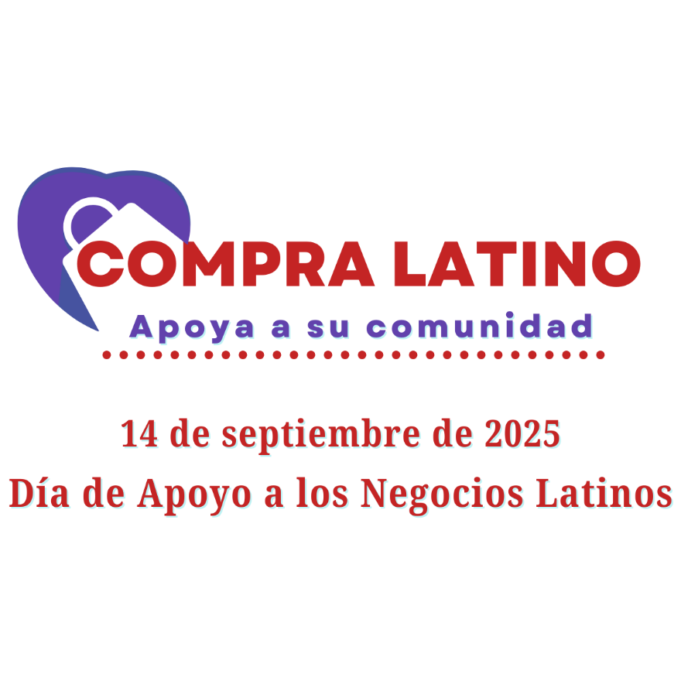

**TWITTER/X/Bluesky Día Nacional de Apoyo a los Negocios Latinos:**

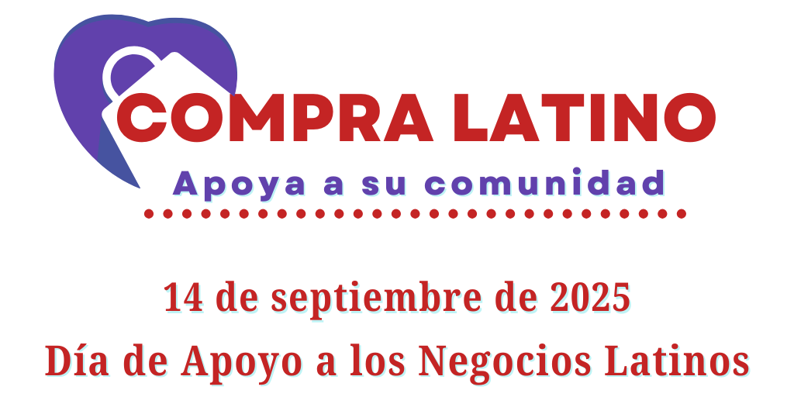

**LINKEDIN Día Nacional de Apoyo a los Negocios Latinos:**

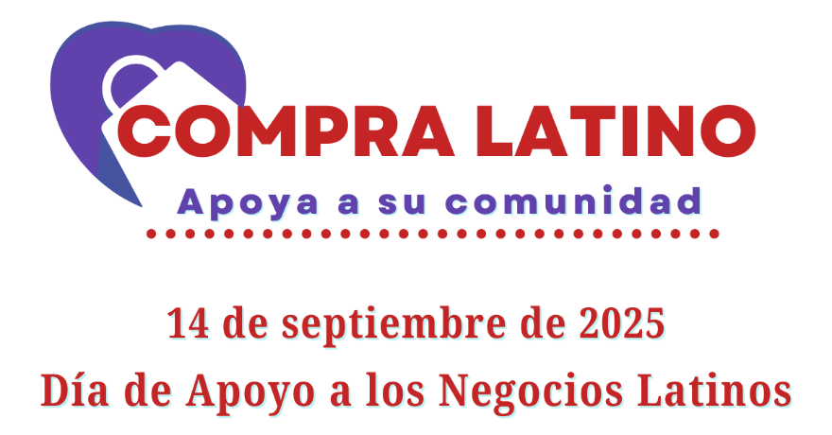

**FACEBOOK- Mes de la Herencia Hispana:**

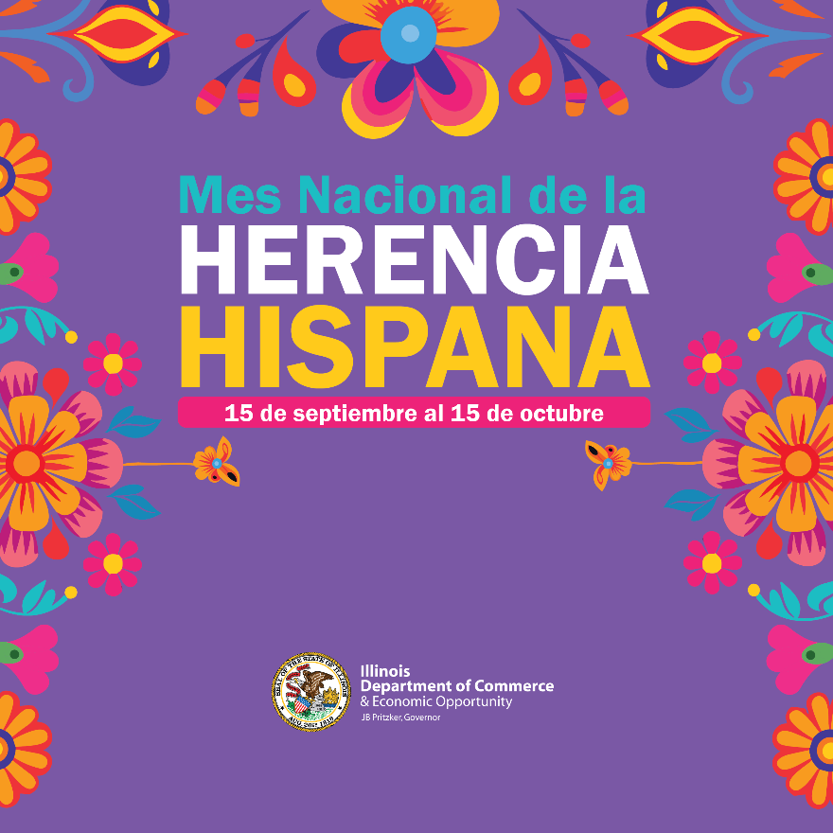

**TWITTER/X/Bluesky - Mes de la Herencia Hispana:**

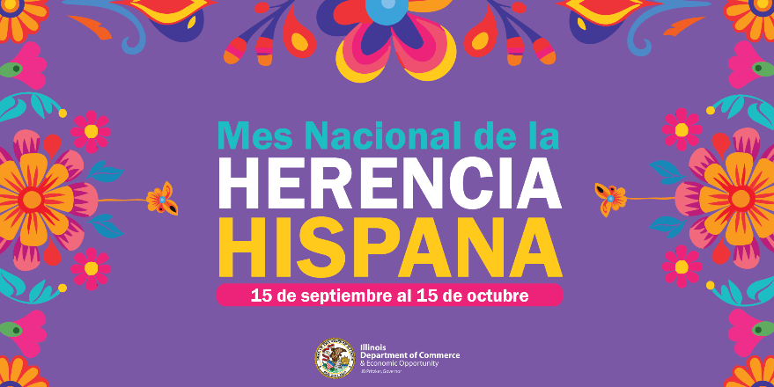

**LINKEDIN - Mes de la Herencia Hispana:**

